Hướng dẫn cấu hình với IPv6

1. Tạo sơ đồ mạng và phân hoạch địa chỉ IP

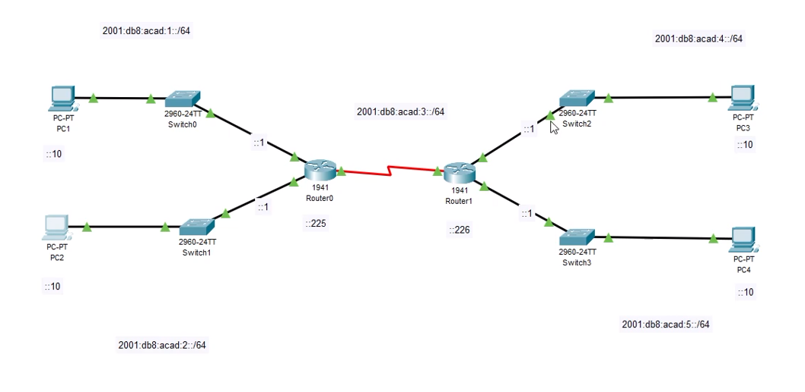

1. Vào router, tắt nguồn và lắp cổng HWIC-2T rồi bật nguồn

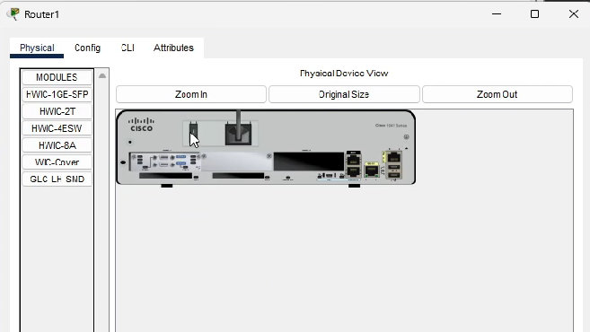

1. Vào CLI trên router -> vào mode configure
2. Cấu hình địa chỉ ipv6 cho trong các cổng interface gigabitEthernet 0/0 và interface gigabitEthernet 0/1

\*) router0:

-interface g0/0 : ipv6 address 2001:db8:acad:1::1/64

-interface g0/1 : ipv6 address 2001:db8:acad:2::1/64

-interface s0/0/0: ipv6 address 2001:db8:acad:3::255/64

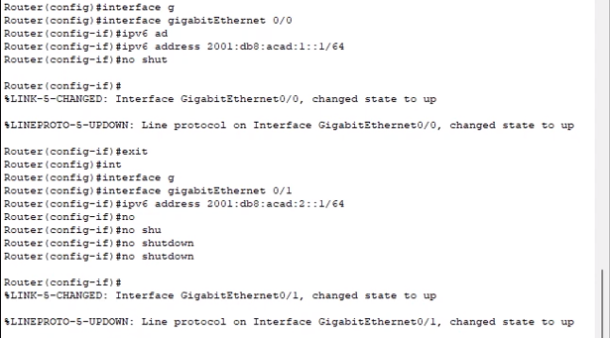



\*) router1:

-interface g0/0 : ipv6 address 2001:db8:acad:4::1/64

-interface g0/1 : ipv6 address 2001:db8:acad:5::1/64

-interface s0/0/0: ipv6 address 2001:db8:acad:3::256/64

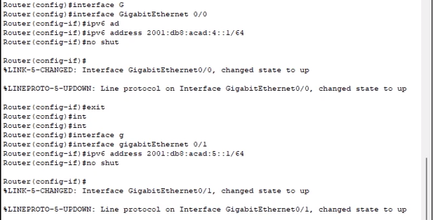

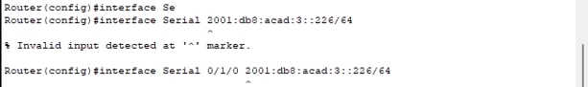

1. Cấu hình ipv6 cho cổng serial 0/1/0

ipv6 address 2001:db8:cafe:3::255/64

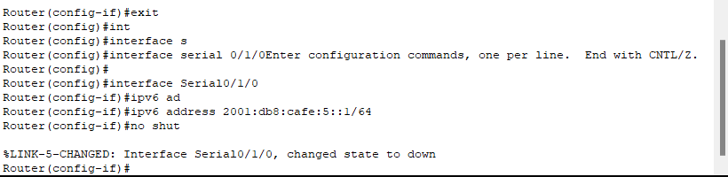

1. Gõ lệnh ipv6 unicast-routing cho 2 router



1. Gõ lệnh ipv6 route + Địa chỉ IP của hai cổng Giga của router bên kia với số cuối là ::0 + Serial 0/1/0

\*) Router 0



\*) Router 1



1. Đặt IP cho từng PC theo đề bài

